课程名称 | 数据结构
实验项目编号 | 1505P001107 | 实验项目名称 | 霍夫曼编码实现
实验学时 | 2 | 实验日期 | 2018.10.25 | 成绩
学生学号 | 20160566140 | 学生姓名 | 陈贺 | 成绩
实验地点 | 敬信楼504 | 指导教师 | 姜代红 | 成绩

实验七 霍夫曼编码实现
实验预备知识：
2．掌握二叉树的创建和遍历算法。
3．掌握霍夫曼编码原理。

一、实验目的
1．进一步掌握二叉树的存储结构和相应算法。
2．掌握霍夫曼树树的创建和霍夫曼编码。

二、实验环境
⒈ 硬件：每个学生需配备计算机一台。操作系统：DOS或Windows；
⒉ 软件：DOS或Windows操作系统+Turbo C；

三、实验要求
1．要求采用二叉链表作为存贮结构，完成霍夫曼树的创建。
2．输出对应数据的霍夫曼编码，并求出平均编码长度。

四、实验内容
1．在自己的U盘的“姓名+学号”文件夹中创建“实验7”文件夹，本次实验的所有程序和数据都要求存储到本文件夹中。
2．现在某电报公司假设有10字符进行编码，这10个字符的使用频率如下表所示，请创建霍夫曼树。
A | B | C | D | E | F | G | H | I | J
19 | 18 | 16 | 14 | 12 | 8 | 6 | 4 | 2 | 1
3.编写函数求出A~J的霍夫曼编码。

五、报告要求
1．认真书写实验报告，字迹清晰，格式规范。报告中应写清姓名、学号、实验日期、实验题目、实验目的、实验要求、实验原理（系统主要工作流程图）。
2．报告中应书写主要源程序，且源程序中要有注释。
3．报告最后包含实验总结和体会。
4．如未调试通过或结果不正确，试分析原因，利用课余时间独立完成，完成后方可书写实验报告。

源代码：
/*****************
*班级：16计转本
*姓名：陈贺
*学号：20160566140
*实验七霍夫曼编码实现
*****************/
#include <stdio.h>
#include <stdlib.h>
#include <string.h>
typedef int ELEMTYPE;
// 赫夫曼树结点结构体
typedef struct HuffmanTree
{
ELEMTYPE weight;
ELEMTYPE id; // id用来主要用以区分权值相同的结点，这里代表了下标
struct HuffmanTree *lchild;
struct HuffmanTree *rchild;
} HuffmanNode;
// 构建赫夫曼树
HuffmanNode *createHuffmanTree(int *a, int n)
{
int i, j;
HuffmanNode **temp, *hufmTree;
temp = malloc(n * sizeof(HuffmanNode));
for (i = 0; i < n; ++i) // 将数组a中的权值赋给结点中的weight
{
temp[i] = (HuffmanNode *)malloc(sizeof(HuffmanNode));
temp[i]->weight = a[i];
temp[i]->id = i;
temp[i]->lchild = temp[i]->rchild = NULL;
}
for (i = 0; i < n - 1; ++i) // 构建赫夫曼树需要n-1合并
{
int small1 = -1, small2; // small1、small2分别作为最小和次小权值的下标
for (j = 0; j < n; ++j) // 先将最小的两个下标赋给small1、small2（注意：对应权值未必最小）
{
if (temp[j] != NULL && small1 == -1)
{
small1 = j;
continue;
}
else if (temp[j] != NULL)
{
small2 = j;
break;
}
}
for (j = small2; j < n; ++j) // 比较权值，挪动small1和small2使之分别成为最小和次小权值的下标
{
if (temp[j] != NULL)
{
if (temp[j]->weight < temp[small1]->weight)
{
small2 = small1;
small1 = j;
}
else if (temp[j]->weight < temp[small2]->weight)
{
small2 = j;
}
}
}
hufmTree = (HuffmanNode *)malloc(sizeof(HuffmanNode));
hufmTree->weight = temp[small1]->weight + temp[small2]->weight;
hufmTree->lchild = temp[small1];
hufmTree->rchild = temp[small2];
temp[small1] = hufmTree;
temp[small2] = NULL;
}
free(temp);
return hufmTree;
}
// 以广义表的形式打印赫夫曼树
void PrintHuffmanTree(HuffmanNode *hufmTree)
{
if (hufmTree)
{
printf("%d", hufmTree->weight);
if (hufmTree->lchild != NULL || hufmTree->rchild != NULL)
{
printf("(");
PrintHuffmanTree(hufmTree->lchild);
printf(",");
PrintHuffmanTree(hufmTree->rchild);
printf(")");
}
}
}
// 递归进行赫夫曼编码
void HuffmanCode(HuffmanNode *hufmTree, int depth) // depth是赫夫曼树的深度
{
static int code[10];
if (hufmTree)
{
if (hufmTree->lchild == NULL && hufmTree->rchild == NULL)
{
printf("id为%d权值为%d的叶子结点的赫夫曼编码为 ", hufmTree->id, hufmTree->weight);
int i;
for (i = 0; i < depth; ++i)
{
printf("%d", code[i]);
}
printf("\n");
}
else
{
code[depth] = 0;
HuffmanCode(hufmTree->lchild, depth + 1);
code[depth] = 1;
HuffmanCode(hufmTree->rchild, depth + 1);
}
}
}
// 赫夫曼解码
void HuffmanDecode(char ch[], HuffmanNode *hufmTree, char string[]) // ch是要解码的01串，string是结点对应的字符
{
int i;
int num[100];
HuffmanNode *tempTree = NULL;
for (i = 0; i < strlen(ch); ++i)
{
if (ch[i] == '0')
num[i] = 0;
else
num[i] = 1;
}
if (hufmTree)
{
i = 0; // 计数已解码01串的长度
while (i < strlen(ch))
{
tempTree = hufmTree;
while (tempTree->lchild != NULL && tempTree->rchild != NULL)
{
if (num[i] == 0)
{
tempTree = tempTree->lchild;
}
else
{
tempTree = tempTree->rchild;
}
++i;
}
printf("%c", string[tempTree->id]); // 输出解码后对应结点的字符
}
}
}
int main()
{
int i, n;
printf("请输入叶子结点的个数：\n");
while (1)
{
scanf("%d", &n);
if (n > 1)
break;
else
printf("输入错误，请重新输入n值！");
}
int *arr;
arr = (int *)malloc(n * sizeof(ELEMTYPE));
printf("请输入%d个叶子结点的权值：\n", n);
for (i = 0; i < n; ++i)
{
scanf("%d", &arr[i]);
}
char ch[100], string[100];
printf("请连续输入这%d个叶子结点各自所代表的字符：\n", n);
fflush(stdin); // 强行清除缓存中的数据，也就是上面输入权值结束时的回车符
gets(string);
HuffmanNode *hufmTree = NULL;
hufmTree = createHuffmanTree(arr, n);
printf("此赫夫曼树的广义表形式为：\n");
PrintHuffmanTree(hufmTree);
printf("\n各叶子结点的赫夫曼编码为：\n");
HuffmanCode(hufmTree, 0);
printf("要解码吗？请输入编码:\n");
gets(ch);
printf("解码结果为：\n");
HuffmanDecode(ch, hufmTree, string);
printf("\n");
free(arr);
free(hufmTree);
return 0;
}

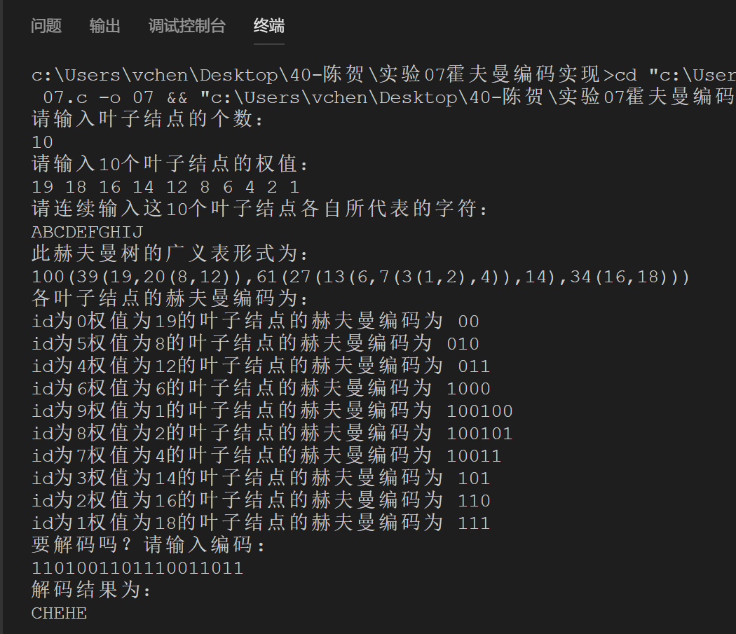
运行截图：

